**Описание хода и результатов апробации модели дистанционного взаимодействия с родителями учащихся по проектированию основной образовательной программы гимназии**.

На разработческом этапе реализации проекта была создана модель дистанционного взаимодействия с родителями учащихся по проектированию основной образовательной программы гимназии включающая:

- информационный ресурс, размещенный на сайте гимназии <http://gimnazia-3.ru> в разделе «ФГОС ООО», ориентированный на формирование представления родителей о возможностях и средствах достижения метапредметных и личностных образовательных результатов учащихся;

- средства обратной связи с родителями: дистанционный опрос, форум на сайте, анкета для отправки по электронной почте;

- кадровые ресурсы для осуществления: технической поддержки дистанционного взаимодействия, информационно-аналитической деятельности.

Раздел «ФГОС ООО» на сайте гимназии включает пять страниц:

1. «ФГОС ООО». Информация о целях дистанционного взаимодействия по проектированию основной образовательной программы гимназии. Краткая информация о ФГОС ООО.
2. «Краткосрочные курсы». На данной странице представлены презентации программ и программы краткосрочных курсов, ориентированных на достижение метапредметных результатов на ступени основного общего образования:

- Основы научно-исследовательской деятельности.Программа межпредметного курсадля 5 - 8 классов. Особенность представленного курса состоит в его ориентации на овладении учащимися базовыми приемами и навыками интеллектуальной деятельности, необходимыми не только для проведения исследования, но и вообще для успешного обучения.

**-** Развитие интеллектуальных умений.Программа краткосрочного курса.5 -7 классыПрограмма курса направлена на формирование универ­сальных (метапредметных) умений, навыков, способов дея­тельности, которыми должны овладеть учащиеся, на разви­тие познавательных и творческих способностей и интересов.

**-** Учимся работать с информацией.Программа краткосрочного курса**.** 8 класс**.** Цельданной программы — сформировать компетент­ность в сфере познавательной деятельности, создать условия для овладения учащимися способами получения и обработки информации.

- Школьное телевидение.Программа внеурочной деятельности. Программой предусмотрено создание условий для проведения профессиональных проб учащихся 9-11 классов.

- Коми-пермяцкая кухня. Программа краткосрочного курса. 6 класс. Данный краткосрочный курс ориентирован на расширение предметного содержания курса «Технология» с учётом региональных особенностей и профессиональную ориентацию обучающихся, формирование готовности и способности к саморазвитию и личностному самоопределению. Создаются условия для прохождения учащимися профессиональных проб.

- Страноведение. Программа краткосрочного курса предполагает углубленное изучение материала по предмету по английский язык и ориентирована на развитие коммуникативных и познавательных универсальных учебных действий учащихся 7 - 8-х классов.

- Я выбираю здоровье. Я выбираю жизнь! Комплексная программа пропаганды здорового образа жизни и профилактики наркомании включающая программу подготовки волонтеров. Ориентирована на достижение личностных результатов: формирование ценности  здорового и безопасного образа жизни, освоение социальных норм, ролей и форм социальной жизни в группах и сообществах. Предусматривает участие обучающихся в социальных проектах, волонтерских акциях.

3) «Образовательное пространство». Презентации образовательного пространства гимназии:

исследовательская и проектная деятельность,

- профессиональная ориентация и профессиональные пробы,

- социальное проектирование,

- интеллектуальные игры и конкурсы,

- творческие конкурсы,

- волонтерская деятельность,

- пространство внеурочной деятельности,

- гражданско-патриотическое воспитание,

- школьные традиции,

- урочная и внеурочная деятельность по формированию универсальных учебных действий.

Которые раскрывают виды образовательной деятельности, планируемые личностные и метапредметные результаты, формы и механизмы достижения результатов. Информация, представленная в презентациях, ориентирована на восприятие родителями, поэтому механизмы достижения личностных и метапредметных результатов представлены конкретными примерами, а не изложены педагогическим языком.

4) «Ваше мнение». На данной странице предложена информация о способах предъявления родителями своего образовательного заказа. Организован дистанционный опрос о механизмах достижения образовательных результатов, размещена анкета, и адрес электронной почты для ее отправки.

5) «Итоги проекта». На данной странице еженедельно размещались аналитические справки по текущим результатам взаимодействия и отчет по итогам проекта.

В ходе практического этапа реализации проекта проведена разъяснительная работы с родителями учащихся по участию в дистанционном взаимодействии. Информация о возможности участия в дистанционном взаимодействии преподносилась родителям в основном в форме печатных объявлений через классных руководителей, объявлений на школьном телевидении, объявлении сайте гимназии, сети Web 2.0. Администратором сайта осуществлялась техническая поддержка дистанционного взаимодействия. Координатором проекта осуществлялся анализ мнения родителей, выраженного участниками дистанционного опроса. В период реализации проекта средняя посещаемость сайта гимназии по данным статистики сайта повысилась на 55%.

В течение первой недели реализации проекта «Организация дистанционного взаимодействия с родителями учащихся по проектированию основной образовательной программы гимназии» раздел «ФГОС ООО» посетили и приняли участие в опросах 19 человек.

Всего по данным статистики сайта в разделе «ФГОС ООО», созданном с целью дистанционного взаимодействия в течение практического этапа реализации проекта отмечено 47 посещений, 28 участников дистанционного опроса.

По результатам опроса родителей мы получили следующую информацию.

Большинство родителей считают, что достаточно осведомлены о новом образовательном стандарте, его требованиях к результату образования и дополнительной разъяснительной работы не требуется.

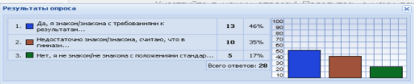

Большинство родителей осознают необходимость и значимость краткосрочных курсов ориентированных на достижение метапредметных результатов на ступени основного общего образования

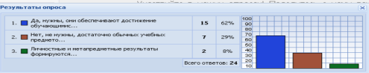

Считают, что системная профессиональная ориентация учащихся и участие в профессиональных пробах необходимо

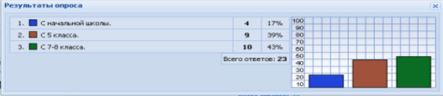

Значимость исследовательской деятельности учащихся для достижения метапредметных результатов отметили

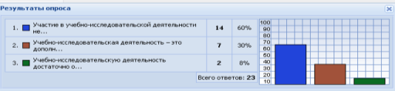

Наиболее эффективными механизмами формирования ценности  здорового и безопасного образа жизни родители считают

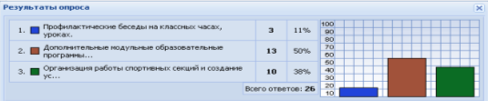

Наиболее эффективные средства учебно-воспитательной и познавательной деятельности для приобретения учащимися социального опыта, освоения социальных ролей, норм и правил

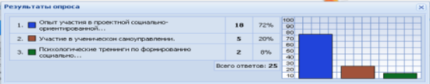

Объем внеурочной деятельности учащихся в основной школе по мнению родителей должен быть

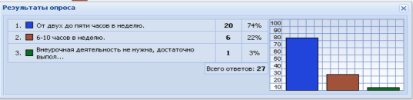

Воспитанию российской гражданской идентичности: патриотизма, уважения к Отечеству, прошлому и настоящему многонационального народа России; осознанию своей этнической принадлежности в большей степени способствует

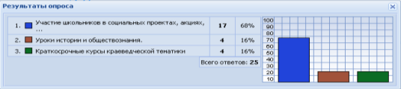

Полученная средствами дистанционного опроса родителей информация о механизмах достижения образовательных результатов, безусловно, будет полезна при проектировании образовательного процесса в основной школе, планировании механизмов достижения образовательных результатов. Мы видим необходимость в продолжении реализации данного проекта, т.к. процесс проектирования основной образовательной программы основного общего образования еще не завершен. Сейчас мы привлекли родителей к обсуждению некоторых элементов образовательного процесса, обсуждение механизмов достижения метапредметных и личностных результатов на ступени основного общего образования в дистанционной форме можно продолжить, предложив родителям дистанционные консультаций по вопросам проектирования индивидуальных образовательных маршрутов обучающихся.

Данный проект реализован в рамках номинации конкурса «Практики взаимодействия школы с родителями учащихся по проектированию основной образовательной программы образовательного учреждения, предполагающие активное участие родителей в определении образовательных результатов и механизмов их достижения».

Апробированная нами модель дистанционного взаимодействия с родителями учащихся подтверждает возможность использования сети Интернет как среды взаимодействия субъектов образовательного процесса. В ходе реализации проекта нам удалось привлечь к дистанционному обсуждению механизмов достижения образовательных результатов на ступени основного общего образования 28 родителей учащихся, что составляет 30 % родителей пятиклассников. Планировалось, что в дистанционном взаимодействии примут участие не менее 50 % родителей пятиклассников. При этом статистика сайта показала, что раздел «ФГОС ООО» на сайте гимназии просмотрели 47 посетителей (45% родителей пятиклассников). Мы можем предположить, что часть родителей ознакомились с предложенной информацией, но не приняли участие в опросе, т.е. явились пассивными участниками проекта.

Предложенной нами моделью дистанционного взаимодействия были предусмотрены три средства обратной связи с родителями: дистанционный опрос, форум на сайте, анкета для отправки по электронной почте. Родители предпочли участие в дистанционном опросе, эта форма обратной связи не требует регистрации на сайте в отличие от участия в форуме, занимает меньше времени в сравнении с отправкой писем по электронной почте. Но ее недостатком является отсутствие возможности высказать свое мнение в свободной форме, предъявить индивидуальный образовательный запрос. Поэтому при дальнейшей реализации проекта мы не будем отказываться от средств взаимодействия непопулярных у большинства родителей, но ориентированных на родителей более активных, заинтересованных в индивидуализации образовательного процесса.

Причинами небольшого количества привлечения родителей к участию в дистанционном взаимодействии на наш взгляд можно считать следующее. Не в полном объеме использованы средства информирования родителей о целях, возможностях дистанционного взаимодействия. Информация о возможности участия в дистанционном взаимодействии преподносилась родителям в основном в форме печатных объявлений, объявлений на школьном телевидении, и небыли использованы такие формы разъяснительной работы как консультации, объявления на родительских собраниях, что можно предусмотреть если продлить сроки реализации проекта.

Неверный выбор целевой аудитории родителей – участников проекта, также может быть причиной низкой активности родителей. Мы предполагали, что родителям пятиклассников, уже знакомым с образовательным процессом основной школы будет более очевидной разница между стандартами, которые реализуются в настоящее время и новыми ФГОС, что вызовет у них желание принять участие в обсуждении механизмов достижения образовательных результатов. Сейчас мы видим необходимость привлечь к дистанционному взаимодействию по проектированию основной образовательной программы гимназии родителей учащихся начальной школы, 2-3 классов, ведь непосредственно на них ориентирована новая образовательная программа основной школы.

В целом по итогам реализации проекта, мы сделали вывод о том, что дистанционная форма взаимодействия с родителями перспективна и может быть использована с целью привлечения родителей к проектированию и обсуждению основной образовательной программы образовательного учреждения.